今日动态
2024.12.13
一、早晨入园
孩子们早早地来到班级，打了招呼，有的孩子还带来了冬天氛围的亲子制作，谢谢哦~
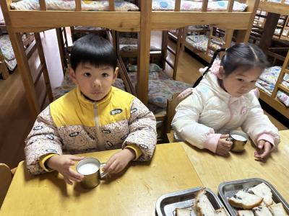 | 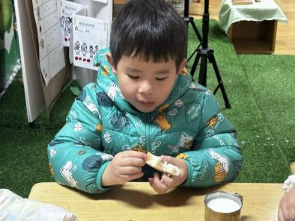 | 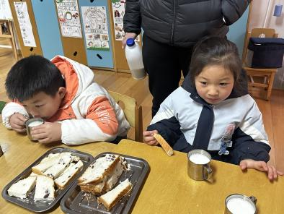
二、区域游戏
孩子们自主选择区域游戏。
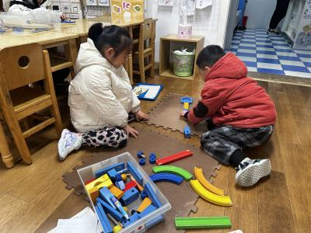  安安和金子皓在玩过山车比赛，他们成功搭建了一个完整的轨道。 | 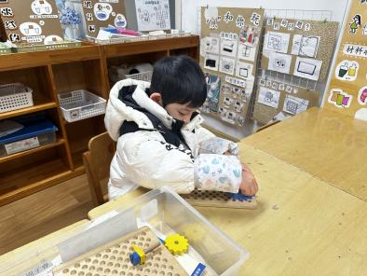  北北在玩旋转的齿轮。 | 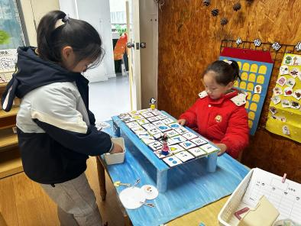  六六和佳佳在玩雪人棋。
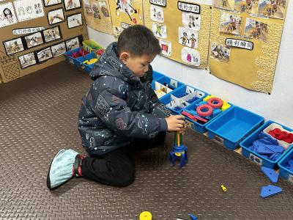  洛洛在万能工匠搭建。 | 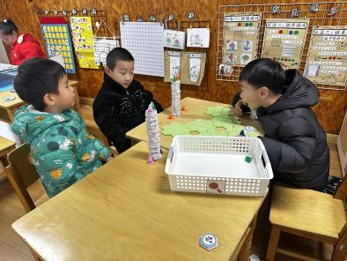  六一、肉肉和布丁在玩企鹅捕鱼。 | 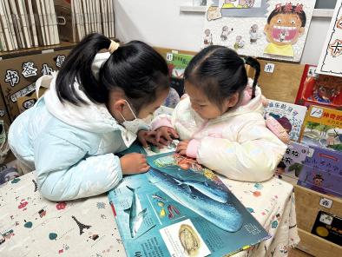  沐锦和暖暖在共同阅读。
三、户外活动
今天我们在皮球区玩了一会儿。
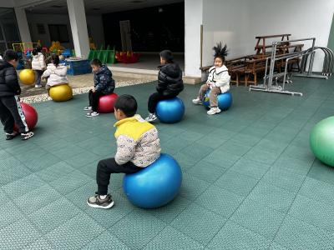 | 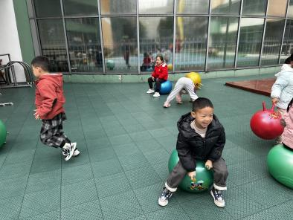 | 
四、集体活动
今天的集体活动是数学《4的加减》。4的加减运算是比较抽象的概念。它包括：1+3=4，2+2=4，3+1=4，4-1=3，4-2=2，4-3=1。这几个算式对于幼儿来说是很抽象的。本节活动利用形象具体的三幅图的方式来让幼儿说一说图片表达的含义，感受事物的数量发展关系，让幼儿理解4的加减法。
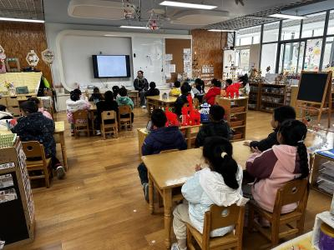 | 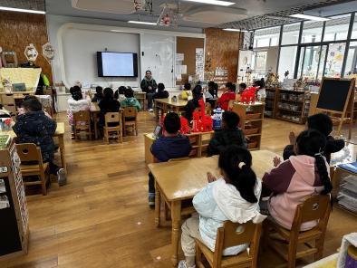 | 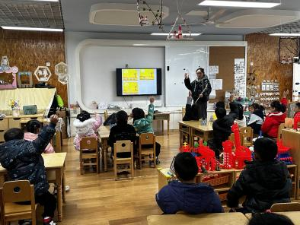
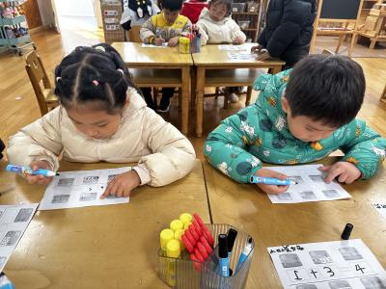 | 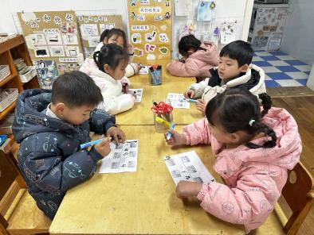 | 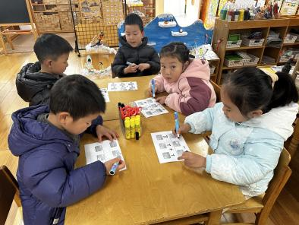
- 温馨提示
1.今天没有延时班，放学时间是3:40，请大家准时来接~另外，如需要请假，请早一些和老师说哦，不要太晚！

